Les motifs des coccinelles arlequin
Niveau de classe : Seconde
Notion du BO travaillée : qui s’inscrit dans « La Terre, la vie et l’organisation du vivant » >> « Les échelles de la biodiversité » :
Notion(s) du BO : Au sein de chaque espèce, la diversité des individus repose sur la variabilité de l’ADN : c’est la diversité génétique. Différents allèles d'un même gène coexistent dans une même population, ils sont issus de mutations qui se sont produites au cours des générations.

Notions fondamentales : variabilité, mutation, allèle.

Compétence travaillée dans l’activité : Présenter les résultats sous la forme d’un tableau.
Contexte de l’activité : Cette activité peut s’intégrer à une séquence pour co-construire les notions visées.
Contenu de l’activité :
Introduction :  Au sein d'une même espèce, les individus possèdent des caractères communs mais aussi, des variations individuelles. La coccinelle arlequin, Harmonia axyridis, présente une grande diversité de phénotypes : l'ornementation, c’est-à-dire les motifs et les couleurs, de ses ailes protectrices appelées élytres, est très variée. Dans le monde, 200 phénotypes différents ont été décrits. | 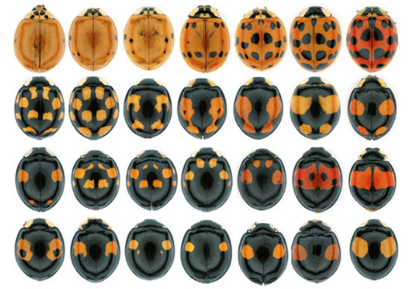  Différents phénotypes de coccinelles arlequin
( Source : https://planet-vie.ens.fr/thematiques/genetique/expression-genetique/du-genotype-au-phenotype-les-motifs-des-coccinelles)

Les scientifiques proposent que la diversité des phénotypes des coccinelles s’explique par des mutations qui ont créé différents allèles du gène pannier.
Consigne : Présenter les résultats de la comparaison de séquence du gène pannier sous la forme d’un tableau dans le but de montrer que la diversité des phénotypes des coccinelles s’explique par des mutations.
Document 1 : étude du gène pannier chez des coccinelles arlequin
On s’intéresse à des phénotypes différents de coccinelles arlequin : Black-2spots, Black-4spots, Black-nspots, Red-nspots.
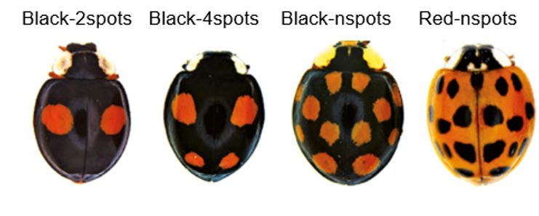
Photographie de coccinelles arlequin présentant 4 phénotypes différents
( Source : https://planet-vie.ens.fr/thematiques/genetique/expression-genetique/du-genotype-au-phenotype-les-motifs-des-coccinelles)

Document 2 : étude de la séquence du gène pannier chez les coccinelles arlequin
On a comparé la séquence du gène pannier pour 4 phénotypes de coccinelles : Black-2spots, Black-4spots, Black-nspots, Red-nspots.
Numéro du nucléotide du gène
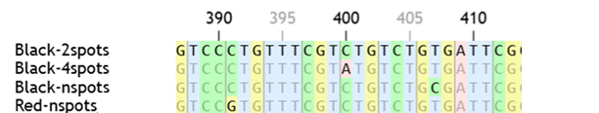
Phénotype :
Comparaison d’une portion de la séquence du gène pannier pour 4 phénotypes de coccinelle arlequin
La modification d’un ou plusieurs nucléotides au sein de la séquence nucléotidique d’un gène s’appelle une mutation.
Critères de réussite de la compétence travaillée :
Présenter les résultats sous la forme d’un tableau
Je réussis si :  +/- | Evaluation
PERTINENCE : Mon tableau présente les résultats obtenus / observés. Le choix de mes colonnes et de mes lignes est pertinent : il permet de comprendre facilement les résultats obtenus. Le titre correspond aux résultats présentés.
COMPLETUDE : J’ai représenté l'ensemble des résultats obtenus.
EXACTITUDE : Mon tableau comporte un nombre adapté de colonnes et de lignes, les cellules du tableau sont renseignées de manière exacte.
CONFORMITE : Mon tableau est soigné et lisible. Les règles de communication sont respectées :
-intitulé des colonnes et lignes indiqué
- titre présent

ANNEXES : Il est possible de remplacer le document 2 par celui-ci.
Document 2 : étude de la séquence du gène pannier chez les coccinelles arlequin
On cherche à comparer la séquence du gène pannier de coccinelles présentant ces les 4 phénotypes : Black-2spots, Black-4spots, Black-nspots, Red-nspots.
Étapes à réaliser :
- Ouvrez le logiciel en ligne geniegen2 : https://www.pedagogie.ac-nice.fr/svt/productions/geniegen2/
- Cliquez sur « Ouvrir la banque de séquences » puis saisissez comme mot-clé : pannier, sélectionnez le fichier correspondant et cliquez sur « charger ces séquences ».
- A l’aide la fiche d’utilisation du logiciel, comparez ces séquences et notez les différences observées.
Fiche d’utilisation : https://cosphilog.fr/geniegen2/ft-geniegen2.pdf

